***BOLETIN IV***

CONSULTAS DE UNA TABLA

1. Obtener todos los datos de todos los empleados.

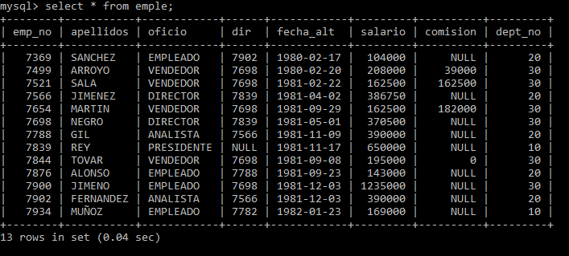

1. Obtener todos los datos de todos los departamentos.

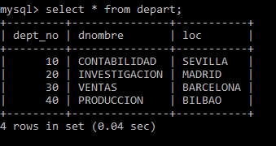

1. Ídem del 2, pero ordenado por el nombre.

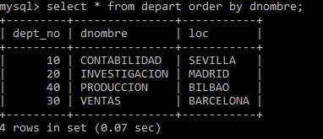

1. Obtén los salarios y las comisiones de los empleados del departamento 30.

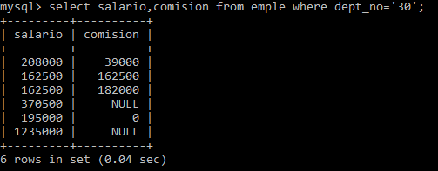

1. a) Obtén las comisiones de todos los empleados.

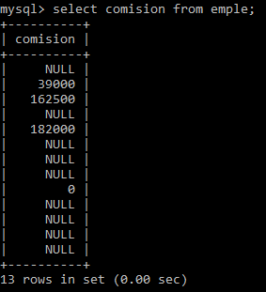

b) Obtén las comisiones de los empleados de forma que no se repitan.

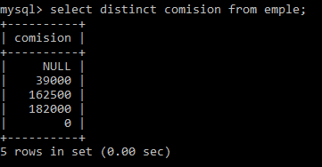

1. Obtén el nombre de empleado y su comisión SIN FILAS repetidas.

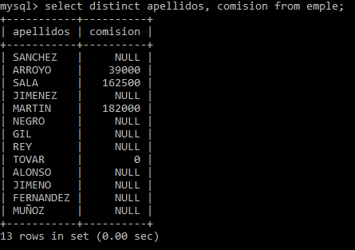

1. Obtén los nombres de los empleados y sus salarios, de forma que no se repitan filas.

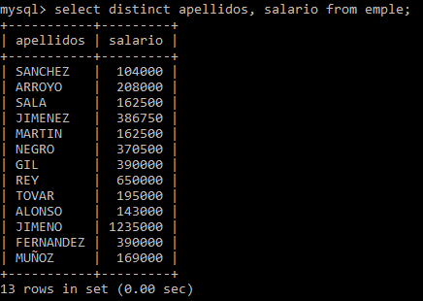

1. Obtén las comisiones de los empleados y sus números de departamento, de forma que no se repitan filas.

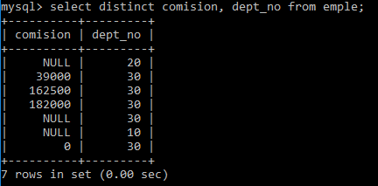

1. Obtén los nuevos salarios de los empleados del departamento 30, que resultarán de sumar a su salario una gratificación de 1000. Muestra también los nombres de los empleados.

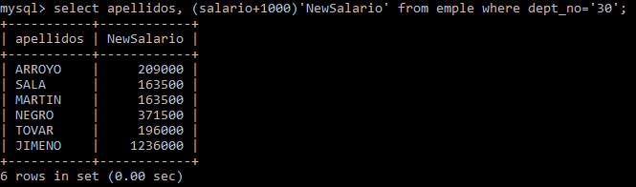

1. Lo mismo que la anterior, pero mostrando también su salario original, y haz que la columna que almacena el nuevo salario se denomine NUEVO SALARIO.

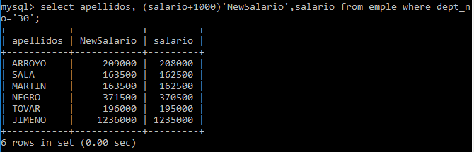

1. Halla los empleados que tienen una comisión superior a la mitad de su salario.

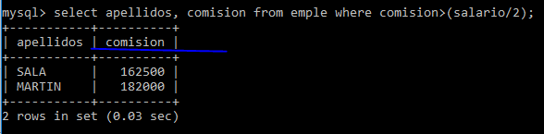

1. Halla los empleados que no tienen comisión, o que la tengan menor o igual que el 25 % de su salario.

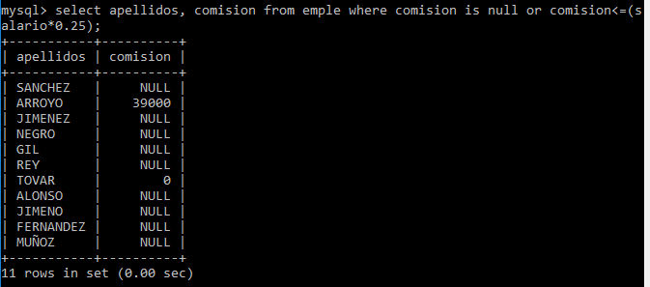

1. Obtén una lista de nombres de empleados y sus salarios, de forma que en la salida aparezca en todas las filas \Nombre:" y \Salario:" antes del respectivo campo. Hazlo de forma que selecciones exactamente tres expresiones.

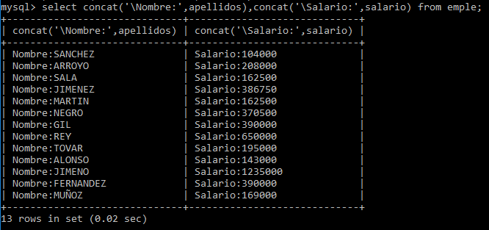

1. Hallar el código, salario y comisión de los empleados cuyo código sea mayor que 7500.

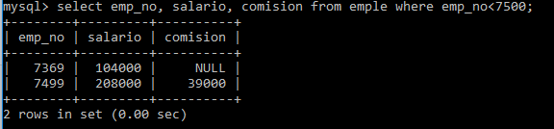

1. Obtén todos los datos de los empleados que estén (considerando una ordenación ASCII por nombre) a partir de la J, inclusive.

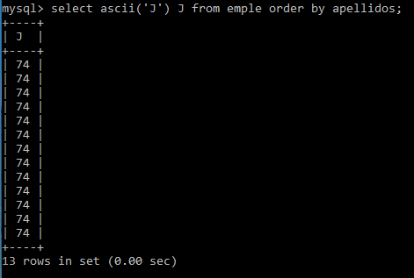

1. Obtén el salario, comisión y salario total (salario+comisión) de los empleados con comisión, ordenando el resultado por número de empleado.

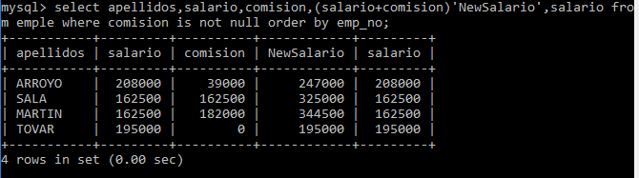

1. Lista la misma información, pero para los empleados que no tienen comisión.

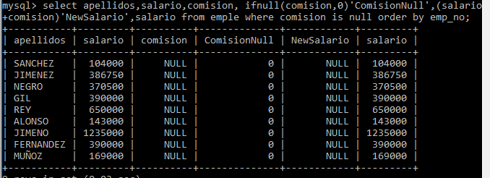

1. Muestra el nombre de los empleados que, teniendo un salario superior a 1000, tengan como jefe al empleado cuyo código es 7698.

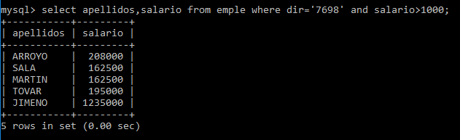

1. Halla el conjunto complementario del resultado del ejercicio anterior.

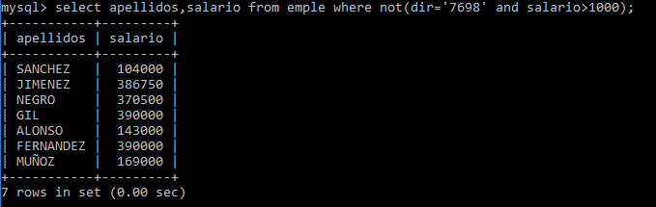

1. Indica para cada empleado el porcentaje que supone su comisión sobre su salario, ordenando el resultado por el nombre del mismo.

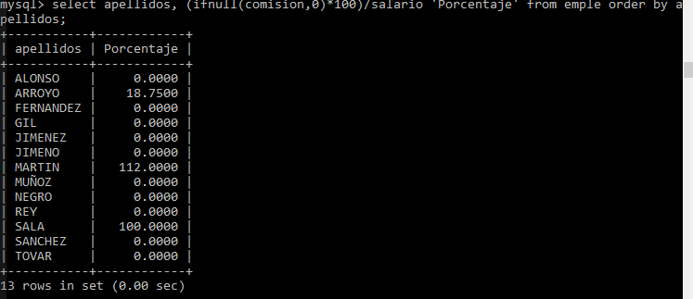

1. Hallar los empleados del departamento 10 cuyo nombre no contiene la cadena TA.

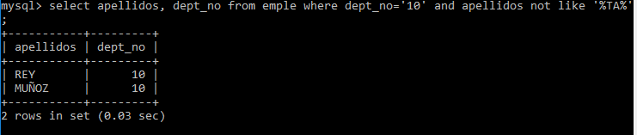

1. Obtén los empleados que no son supervisados por ningún otro.

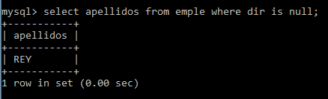

1. Obtén los nombres de los departamentos que no sean Ventas (VENTAS) ni investigación (INVESTIGACIÓN). Ordena el resultado por la localidad del departamento.

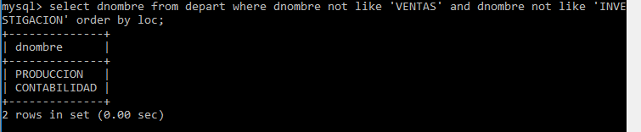

1. Deseamos conocer el nombre de los empleados y el código del departamento de los administrativos (EMPLEADOS) que no trabajan en el departamento 10, y cuyo salario es superior a 800, ordenado por fecha de contratación.

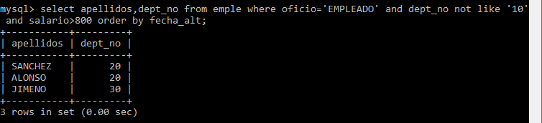

1. Para los empleados que tengan comisión, Obtén sus nombres y el cociente entre su salario y su comisión (excepto cuando la comisión sea cero), ordenando el resultado por nombre.

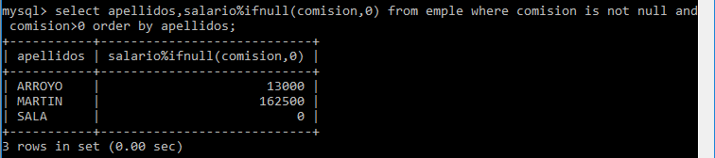

1. Lista toda la información sobre los empleados cuyo nombre completo tenga exactamente 5 caracteres.

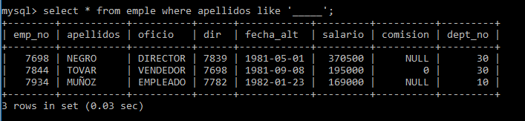

1. Lo mismo, pero para los empleados cuyo nombre tenga al menos cinco letras.

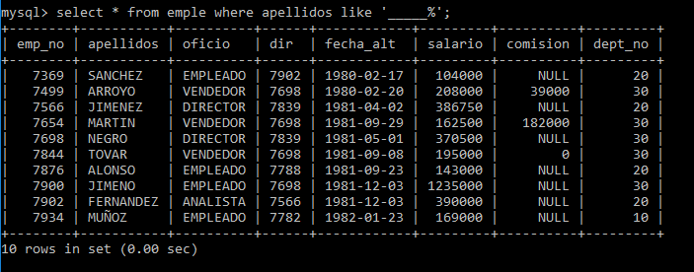

1. Halla los datos de los empleados que, o bien su nombre empieza por A y su salario es superior a 1000, o bien reciben comisión y trabajan en el departamento 30.

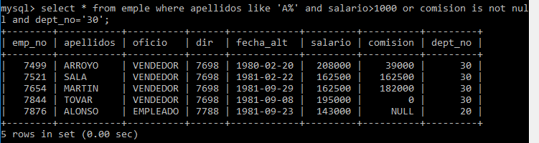

1. Halla el nombre, el salario y el sueldo total de todos los empleados, ordenando el resultado primero por salario y luego por el sueldo total. En el caso de que no tenga comisión, el sueldo total debe reflejar solo el salario.

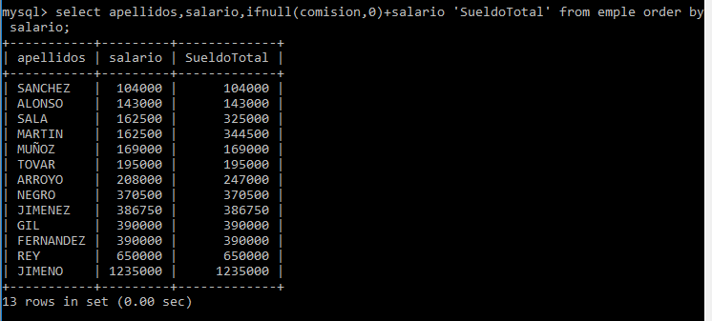

1. Obtén el nombre, salario y la comisión de los empleados que perciben un salario que está entre la mitad de la comisión y la propia comisión.

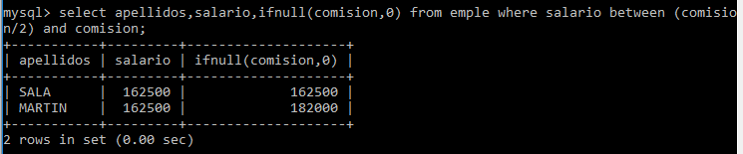

1. Obtén el complementario del anterior.

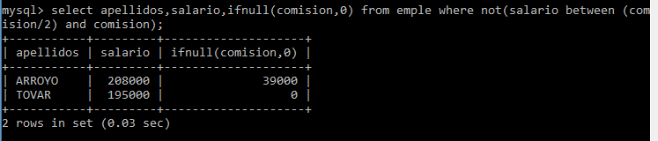

1. Lista los nombres y empleos de aquellos empleados cuyo empleo acaba en ADO y cuyo nombre empieza por A.

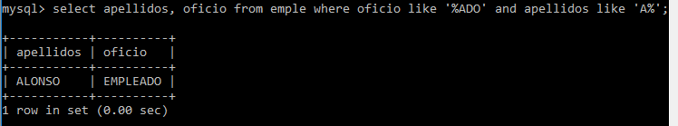

1. Intenta resolver la pregunta anterior con un predicado simple, es decir, de forma que en la cláusula WHERE no haya conectores lógicos como AND, OR, etc. Si ayuda a resolver la pregunta, se puede suponer que el nombre del empleado tiene al menos cinco letras.

NO SE PUEDE HACER.

1. Halla los nombres de los empleados cuyo nombre tiene como máximo cinco caracteres.

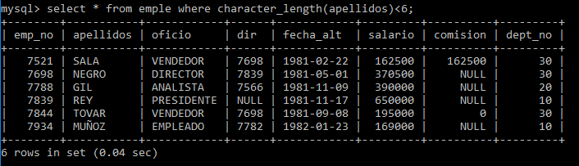

1. Suponiendo que el año próximo la subida del sueldo total de cada empleado sería del 6 %, y el siguiente del 7 %, halla los nombres y el salario total actual, del año próximo y del siguiente, de cada empleado. Indique además con SI o NO, si el empleado tiene comisión. Si no tiene comisión, el total se considera igual al salario. Se supone que no existen comisiones negativas.

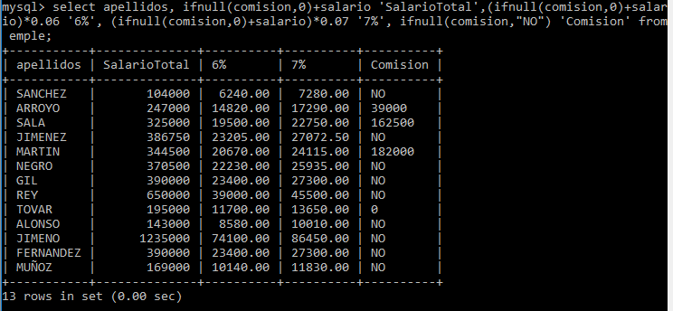

1. Lista los nombres y fecha de contratación de aquellos empleados que no son vendedores.

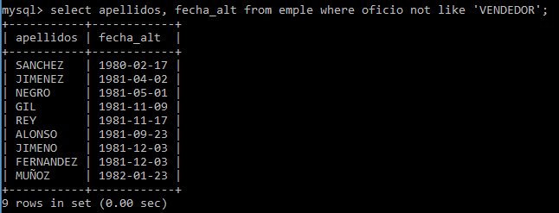

1. Obtén la información disponible de los empleados cuyo número es uno de los siguientes: 7844, 7900, 7521, 7782, 7934, 7678 y 7369, pero que no sea uno de los siguientes: 7902, 7839, 7499 ni 7878. La sentencia no debe complicarse innecesariamente, y debe dar el resultado correcto independientemente de lo empleados almacenados en la base de datos.

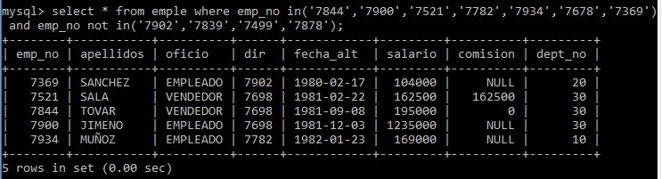

1. Ordena los empleados por su código de departamento, y luego de manera descendente por su número de empleado.

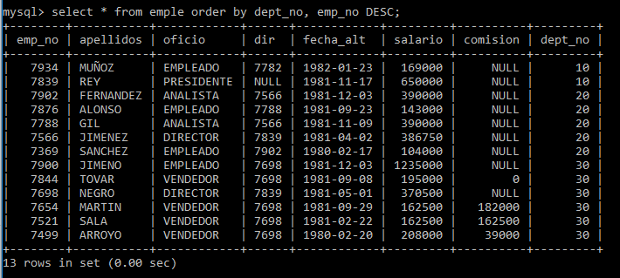

1. Para los empleados que tengan como jefe a un empleado con código mayor que el suyo, Obtén los que reciben de salario más de 1000 y menos de 2000, o que están en el departamento 30.

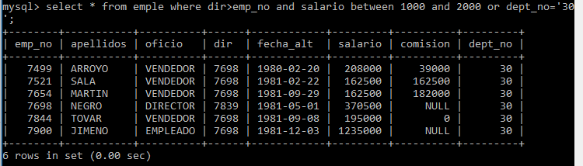

1. Obtén el salario más alto de la empresa, el total destinado a comisiones y el número de empleados.

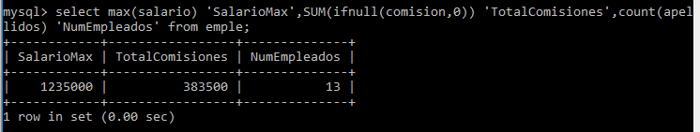

1. Halla los datos de los empleados cuyo salario es mayor que el del empleado de código 7934, ordenando por el salario.

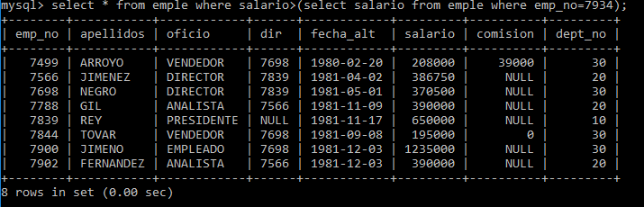

1. Obtén información en la que se reflejen los nombres, empleos y salarios tanto de los empleados que superan en salario a Tovar como del propio Tovar.

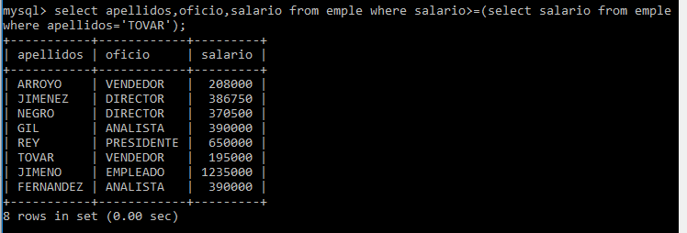

1. Halla el nombre del último empleado por orden alfabético.

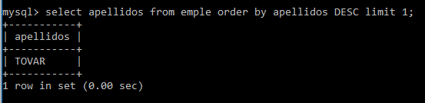

1. Halla el salario más alto, el más bajo, y la diferencia entre ellos.

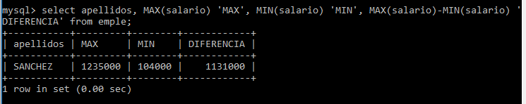

1. Sin conocer los resultados del ejercicio anterior, ¿quienes reciben el salario más alto y el más bajo, y a cuánto ascienden estos salarios?

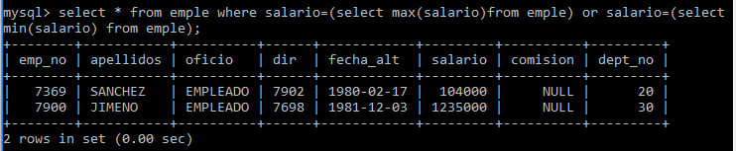

1. Considerando empleados con salario menor de 5000, halla la media de los salarios de los departamentos cuyo salario mínimo supera a 900. Muestra también el código y el nombre de los departamentos.

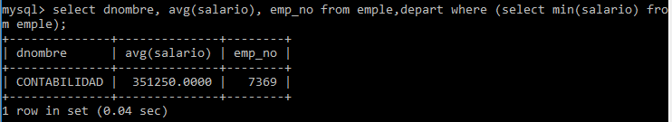

1. ¿Qué empleados trabajan en ciudades de más de cinco letras? Ordena el resultado inversamente por ciudades y normalmente por los nombres de los empleados.

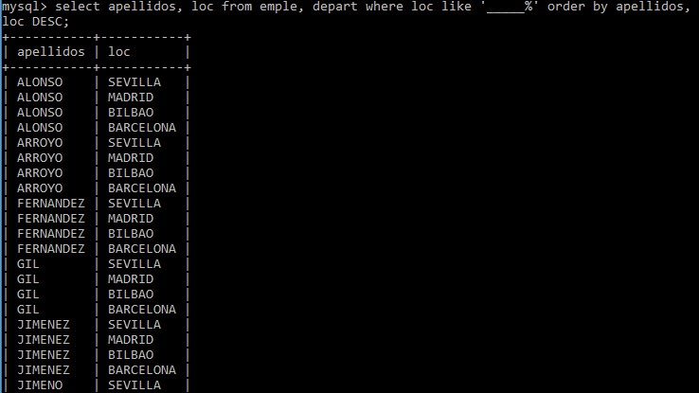

***FUNCIONES DE AGRUPACIÓN***

1. Halla los empleados cuyo salario supera o coincide con la media del salario de la empresa.

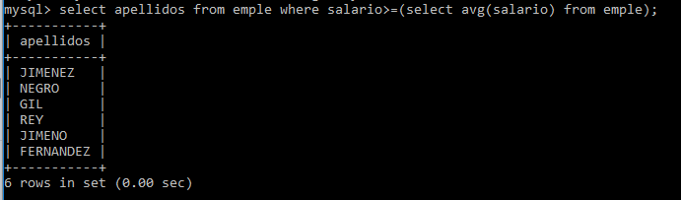

1. Obtén los empleados cuyo salario supera al de sus compañeros de departamento.

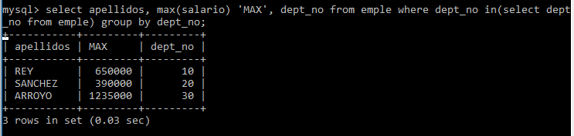

1. ¿Cuántos empleos diferentes, cuántos empleados, y cuántos salarios diferentes encontramos en el departamento 30, y a cuánto asciende la suma de salarios de dicho departamento?

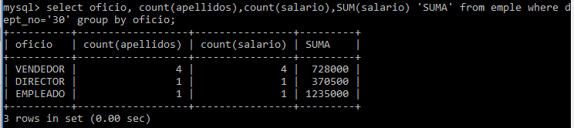

1. ¿Cuántos empleados tienen comisión?

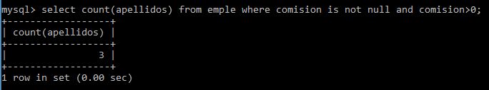

1. ¿Cuántos empleados tiene el departamento 20?

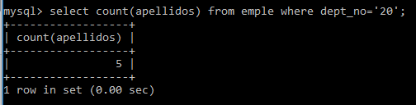

1. Halla los departamentos que tienen más de tres empleados, y el número de empleados de los mismos.

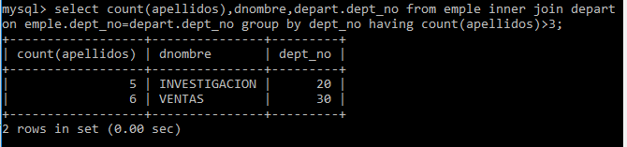

1. Obtén los empleados del departamento 10 que tienen el mismo empleo que alguien del departamento de Ventas. Desconocemos el código de dicho departamento.

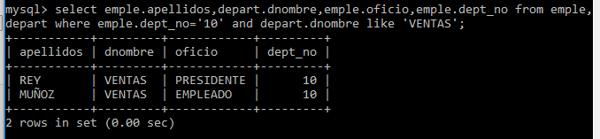

1. Halla los empleados que tienen por lo menos un empleado a su mando, ordenados inversamente por nombre.

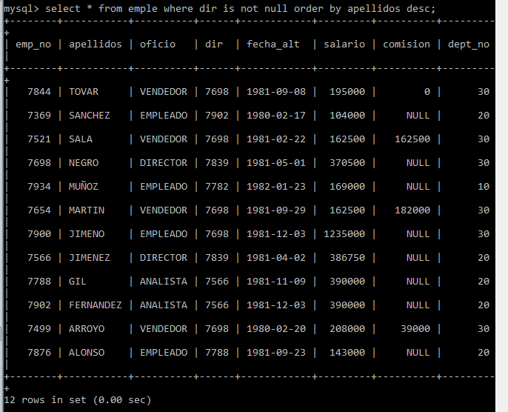

1. Obtén información sobre los empleados que tienen el mismo trabajo que algún empleado que trabaje en Sevilla.

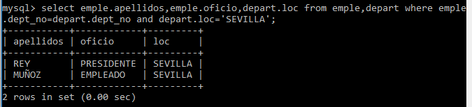

1. ¿Qué oficios distintos encontramos en la empresa, y cuántos empleados desempeñan cada uno de ellos?

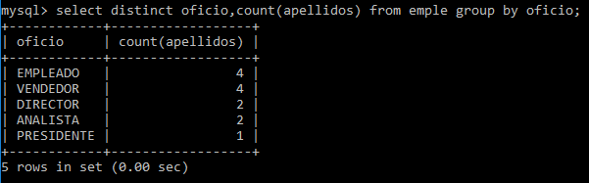

1. Halla la suma de salarios de cada departamento.

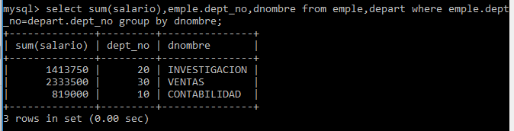

1. Obtén todos los departamentos sin empleados.

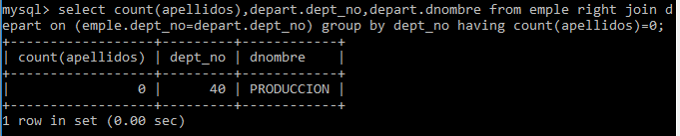

1. Halla los empleados que no tienen a otro empleado a sus órdenes.

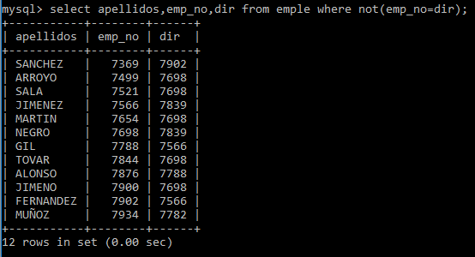

1. ¿Cuántos empleados hay en cada departamento, y cuál es la media anual del salario de cada uno (el salario almacenado es mensual)? Indique el nombre del departamento para clarificar el resultado.

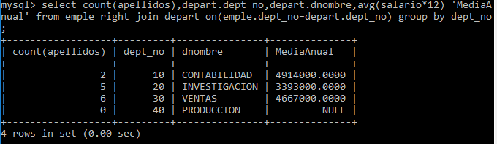

1. Halla los empleados del departamento 30, por orden descendente de comisión.

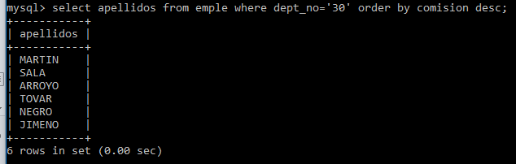

***CONSULTAS DE DOS TABLAS***

1. Obtén los empleados con el departamento en el que trabajan ordenados por el nombre de departamento.

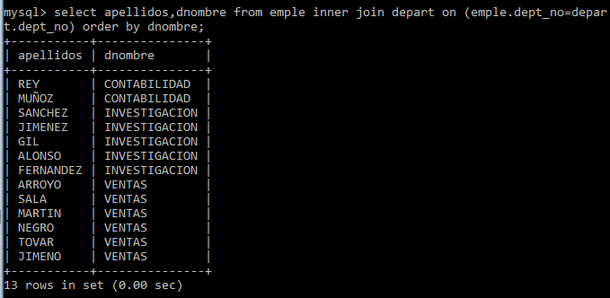

1. Obtén los empleados que trabajan en Sevilla o Madrid

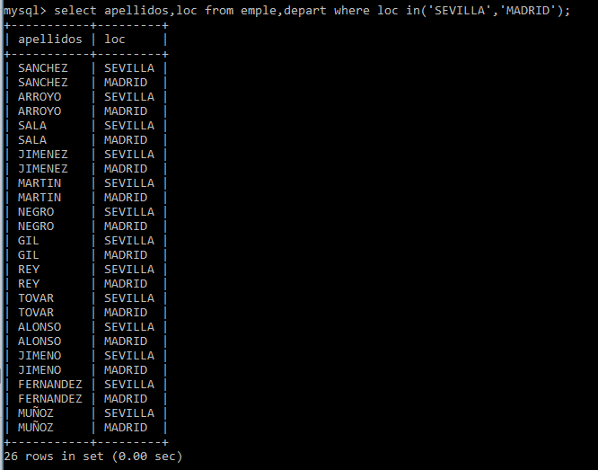

1. Obtén los empleados que trabajan en el departamento de INVESTIGACIÖN.

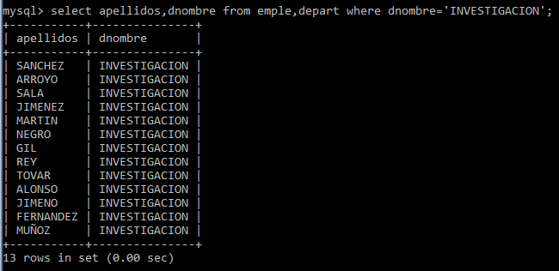

1. Obtén un listado en el que se reflejen los empleados y los nombres de sus jefes. En el listado deben aparecer todos los empleados, aunque no tengan jefe, poniendo un nulo el nombre de éste.

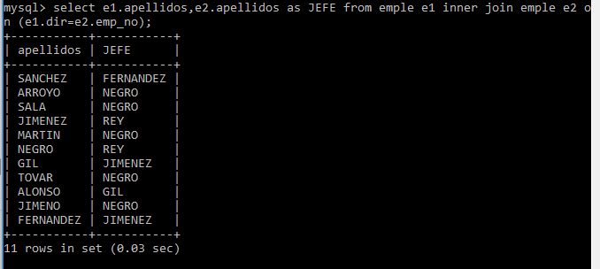

1. Lista los empleados que tengan el mayor salario de su departamento, mostrando el nombre del empleado, su salario y el nombre del departamento.

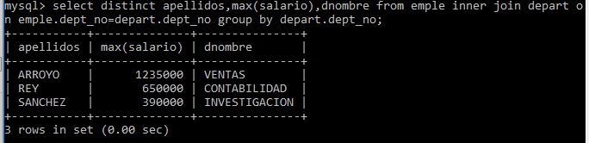

1. Deseamos saber cuántos empleados supervisa cada jefe. Para ello, Obtén un listado en el que se reflejen el código y el nombre de cada jefe, junto al número de empleados que supervisa directamente. Como puede haber empleados sin jefe, para estos se indicar sólo el número de ellos, y los valores restantes (código y nombre del jefe) se dejarán como nulos.

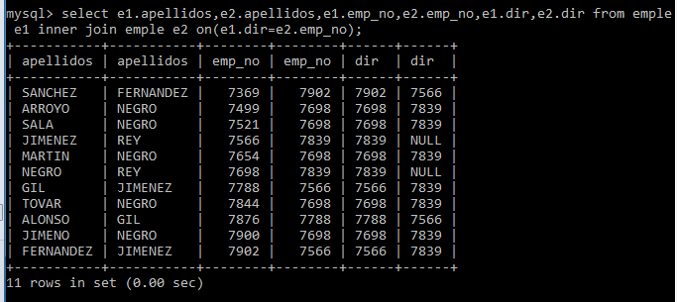

1. Hallar el departamento cuya suma de salarios sea la más alta, mostrando esta suma de salarios y el nombre del departamento.

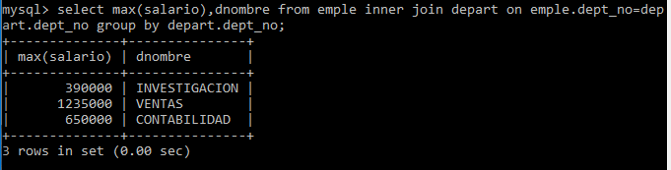

1. Obtén los datos de los empleados que cobren los dos mayores salarios de la empresa.

